winform端调用参考.docx

1. 列表调用方式

通常需要复制一份模板，根据场景进行简单修改，然后进行调用。

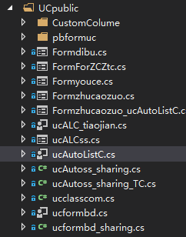

ucAutoListC.cs是主要模板，如果某个功能直接调用控件，例如顶部菜单。

则可以直接通过UCA.cs配置菜单即可。通过程序调用同理。

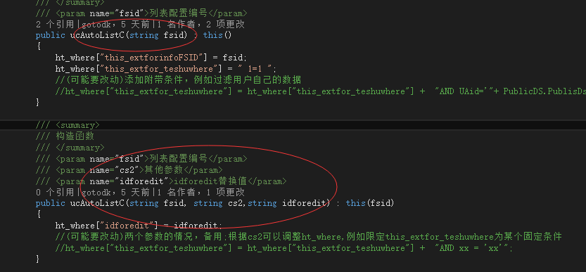

如上图， 普通调用，只传入列表主键即可。 替换idforedit通配符或需要传入其他参数，调用第二个构造行数。 菜单调用和代码调用方式见下图：

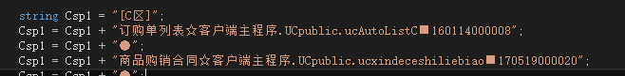

如果需要弹窗，可以直接复制模板 Formzhucaozuo_ucAutoListC.cs

这个模板是个窗体，实际上是调用了ucAutoListC.cs控件。

1. 列表调用自定义处理和常见场景
2. 自定义新的操作按钮
3. 自定义控件
4. 提交前的提示
5. 提交后的跳转或其他处理
6. 表单调用方式

与列表调用方式类似。 模板是 ucformbd.cs

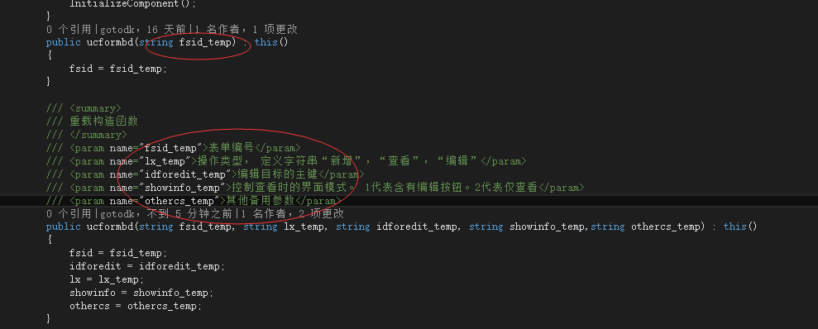

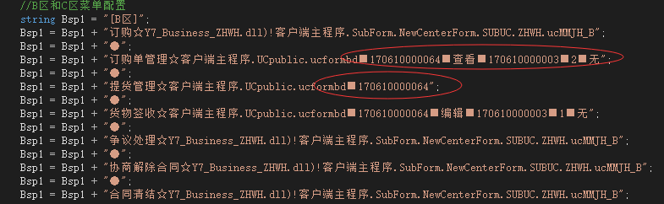

1. 表单调用自定义处理和常见场景
2. 给列表传入固定特殊条件
3. 添加特殊的快捷搜索
4. 给列表某列添加链接